|  |  |  |
| --- | --- | --- |
| Unigrb | UNIVERZITET U NIŠU  ELEKTRONSKI FAKULTET | logo_1960_4 |

Danica Đorđević

**Komparativna analiza algoritama klasifikacije**

**Tehnike i metode analize podataka**

Mentor: Suzana Stojković

Student: Danica Đorđević 1121

Niš, 2021. god.

Sadržaj

[1. UVOD 3](#_Toc73982727)

[2. PREPROCESIRANJE PODATAKA 4](#_Toc73982728)

[2.1. Čišćenje podataka 4](#_Toc73982729)

[2.2. Transformacija podataka 5](#_Toc73982730)

[2.3. Redukcija podataka 6](#_Toc73982731)

[3. KLASIFIKACIJA 8](#_Toc73982732)

[3.1. Stabla odluke 9](#_Toc73982733)

[3.2. Naivni Bajesov algoritam 11](#_Toc73982734)

[3.3. Algoritam K-najbližih suseda 12](#_Toc73982735)

[3.4. Poređenje algoritama 15](#_Toc73982736)

[4. IMPLEMENTACIJA 16](#_Toc73982737)

[5. ZAKLJUČAK 30](#_Toc73982738)

[6. LITERATURA 31](#_Toc73982739)

# UVOD

Pojedinci i organizacije svakodnevno generišu veliku količinu podataka. Podaci se zatim skladište u bazama podataka i kasnije obrađuju, izvlače korisne informacije, čitaju ili analiziraju. Danas bi manuelna obrada podataka predstavljala veoma dug i zahtevan proces, sklon greškama. Usled toga, zadatak obrade, pronalaženja obrazaca i analiziranja podataka obavljaju softveri. Softveri koriste mašinsko učenje kako bi radili predikciju ili donosili odluke, a da za to nisu izričito programirani. Algoritmi mašinskog učenja koriste se u širokom spektru aplikacija, poput filtriranja elektronske pošte i računarskog vida, gde je teško ili neizvodljivo razviti konvencionalne algoritme za izvršavanje potrebnih zadataka.

Jedan od procesa, koje danas obaljaju softveri, je klasifikacija. Velika količina podataka često zahteva klasifikaciju, kako bi podaci bili pristupačniji, ali i kako bi se izvukle korisne informcije o podacima.

Pre klasifikacije podataka, korisno je te podatke prvo preprocesirati. To obuhvata uklanjanje nepostojećih vrednosti, nevalidnih podataka, i mnogo toga. Preprocesiranje može poboljšati performanse klasifikatora, te se preporučuje kao obavezan korak pre primenjivanja algoritma mašinskog učenja.

U nastavku rada će biti više reči o preprocesiranju i čišćenju podataka, kao i o klasifikaciji. Biće izvršeno upoređivanje tri algoritma za klasifikaciju: algoritma baziranog na stablima odlučivanja, algoritma K-najbližih suseda i naivnog Bajesovog algoritma.

# PREPROCESIRANJE PODATAKA

Preprocesiranje podataka je u praksi veoma važno. To je tehnika koja transformiše neobrađene (*eng. raw*) podatke u razumljivije, korisnije i efikasnije formate. Podaci koji se prikupljaju sa različitih izvora mogu biti nepouzdani, pa je neophodno da se ti problemi otklone pre primenjivanja algoritma mašinskog učenja, u suprotnom će donošenje odluka biti, takođe, nepouzdano. Koraci u preprocesiranju podataka su sledeći:

* Čišćenje podataka,
* Transformacija podataka,
* Redukcija podataka.

# Čišćenje podataka

U ovom koraku se vrši rukovanje nedostajućim podacima i šumovima. Do nedostatka vrednosti u poljima skupa podataka (*eng. dataset*) može doći zbog brisanja te vrednosti usled nerazumevanja ili nekonzistentnosti, zbog smatranja da je taj podatak nerelevantan u trenutku prikupljanja podataka, zbog lošeg rada programa ili aplikacije, itd. Postoje razne strategije za rešavanje ovog problema, a neke od njih su:

* **Brisanje redova koji imaju nedostajuće podatke** - ovim se može znatno smanjiti veličina skupa podataka i time ugroziti pouzdanost donošenja zaključaka,
* **Ponovno unošenje nedostajućih podataka** - ova metoda je u većini slučajeva neefikasna jer je proces ponovnog unošenja svih nedostajućih vrednosti često previše dug i zahtevan,
* **Korišćenje globalne konstantne** - kod ove metode se nedostajućim poljima mogu dodeliti vrednosti globalno definisanih promenljivih, poput *`Unknown`* ili *0*,
* **Srednja vrednost kolone** - ova metoda popunjava nedostajuća polja vrednošću, koja predstavlja srednju vrednost svih poznatih vrednosti u toj koloni,
* **Srednja vrednost klase** - ova metoda popunjava nedostajuća polja vrednošću, koja predstavlja srednju vrednost svih poznatih vrednosti te klase,
* **Medijana** - ova metoda popunjava nedostajuća polja medijanom te kolone,
* **Nasumična dodela vrednosti** - kod ove metode se poljima koja nemaju unetu vrednost dodeljuje nasumična vrednost nekog polja unutar te kolone,
* **Linearna interpolacija** - kod ove metode se nedostajuća vrednost popunjava srednjom vrednošću gornjeg i donjeg suseda unutar iste kolone,
* **Najučestalija vrednost** - kod ove metode se poljima koja nemaju unetu vrednost dodeljuje najučestalija vrednost unutar te kolone.

Šumovi predstavljaju podatke koji odstupaju od ostalih vrednosti ili su modifikovani. Šumovi nastaju zbog neispravnog prikupljanja podataka, grešaka pri unosu podataka, itd. Takođe, šumovi mogu nastati i prirodnim putem. Na primer, ako se prikupljaju podaci o prihodima ljudi, prihodi Mark Zuckerberg-a će biti daleko veći od prihoda ostalih ljudi, te će se oni prikazivati kao šum.

U ovom radu je izvršena detekcija netipičnih podataka (*eng. outlier*), korišćenjem *Tukey* metode. Netipični podaci su definisani kao:

* *Q1-1.5(Q3-Q1)* - za vrednosti ispod granice,
* *Q3+1.5(Q3-Q1)* - za vrednosti iznad granice.

Gde *Q1* predstavlja prvi kvartil, a *Q3* treći kvartil. Cela metoda pronalaženja odstupanja se zasniva na kvartilima podataka. Prvi kvartil *Q1* je vrednost ≥ 1/4 podataka, drugi kvartil ili medijana je vrednost ≥ 1/2 podataka, a treći kvartil *Q3* je vrednost ≥ 3/4 podataka. Interkvartilni opseg (*eng. InterQuartile Range - IQR*) predstavlja razliku trećeg i prvog kvartila *(Q3-Q1).* Kvantili i interkvantilni opseg su prikazani na slici broj 1.

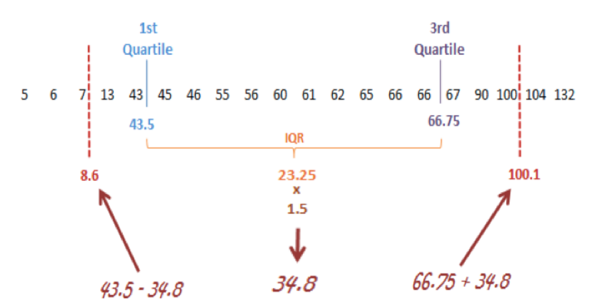

Slika 1. Kvantili i interkvantilni opseg

# Transformacija podataka

U ovom koraku se podaci transformišu u odgovarajuće forme, pogodne za istraživanje podataka (*eng. data mining*). Transformacija podataka može uključivati sledeće metode:

* **Normalizacija** - radi se nad numeričkim tipovima podataka, radi skaliranja vrednosti podataka u određenom opsegu, najčešće u opsegu od 0 do 1 ili od -1 do 1. Najčešće se koristi *Min-Max* tehnika, koja koristi formulu na slici 2, gde *A’* predstavlja normalizovanu vrednost, a *A* originalnu vrednost.

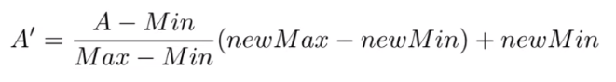

Slika 2. Formula koja se koristi u *Min-Max* tehnici

* **Standardizacija** - radi se nad numeričkim tipovima podataka, radi skaliranja vrednosti podataka u zavisnosti od standardne normalne distribucije. Nakon standardizacije, srednja vrednost je 0, a standardna devijacija 1. Najčešće se koristi *z-score* tehnika, koja koristi formulu prikazanu na slici 3, gde *A’* predstavlja normalizovanu vrednost, a *A* originalnu vrednost,

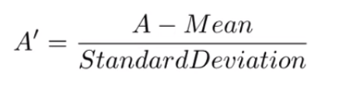

Slika 3. Formula koja se koristi u *z-score* tehnici

* **Decimalno skaliranje** - radi se nad numeričkim tipovima podataka, radi skaliranja vrednosti podataka. Kod ove metode se decimalni zarez, vrednosti *A*, pomera za *j* pozicija, gde *j* predstavlja minimalni broj pozicija tako da apsolutni maksimum uzima vrednosti u opsegu [0,1]. Ova metoda koristi formulu sa slike 4, gde *A’* predstavlja normalizovanu vrednost, a *A* originalnu vrednost,

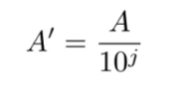

Slika 4. Formula koja se koristi kod decimalnog skaliranja

* **Selekcija atributa** - kod ovog metoda se novi atributi izvode iz datog skupa atributa, kako bi pomogli procesu istraživanja podataka.
* **Diskretizacija** - ovde se vrši transformacija kontinualnih atributa u diskretne,
* **Generisanje kocepta hijararhije** - ovde se atributi pretvaraju iz nižeg nivoa u viši nivo u hijerarhiji. Na primer, atribut *“grad”* se može pretvoriti u *“država”*.

# Redukcija podataka

Istraživanje podataka je tehnika koja se koristi za rukovanje ogromnom količinom podataka. Prilikom rada sa ogromnom količinom podataka, analiza je sve teža. Da bi analiza bila lakša za obavljanje, koristi se tehnika za smanjenje podataka. Cilj redukcije podataka je povećati efikasnost skladištenja i smanjiti troškove analize i skladištenja podataka. Neki od koraka u redukciji podataka su:

* **Agregacija podataka** - ova tehnika podrazumeva kombinovanje dva ili više atributa u jedan atribut. Podaci se smanjuju primenom *OLAP* operacija poput *slice*, *dice*, *rollup*.
* **Redukcija dimenzionalnosti** - u ovoj metodi se atributi ili dimenzije podataka smanjuju. Nisu svi atributi neophodni za istraživanje podataka. Najprikladniji podskup atributa se bira tehnikama poput *PCA* (*eng. Principal Componenet Analysis - PCA*) i *Wavelet*ove transformacije.
* **Brojno smanjenje** (*eng. Numerosity reduction*) - ova tehnika smanjuje obim podataka odabirom manjeg broja podataka. Brojno smanjenje se može izvršiti pomoću histograma, klasterovanja ili semplovanja podataka. Brojno smanjenje je ponekad neophodno jer je obrada celokupnog skupa podataka skupa i dugotrajna.
* **Selekcija podskupa atributa** - kod ove metode se relevantni atributi koriste, a nerelevantni odbacuju. Za obavljanje izbora atributa može se koristiti nivo značajnosti i *p-vrednost* (*eng. probability value*) atributa. Atribut koji ima *p-vrednost* veću od nivoa značajnosti se može odbaciti.

# KLASIFIKACIJA

Klasifikacija je postupak predviđanja klase zadatih podataka. Klase se ponekad nazivaju ciljnim atributima ili karakteristikama. Klasifikaciono prediktivno modeliranje je zadatak približavanja funkcije mapiranja *f* od ulaznih promenljivih *X* do diskretnih izlaznih promenljivih *y*. Prikaz rada klasifikacionog modela je dat na slici 5:

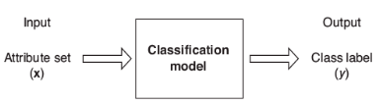

Slika 5. Rad klasifikacionog modela

Sve tehnike klasifikacije koriste algoritme učenja da bi pronašli model koji najbolje opisuje vezu između atributa i klasne labele trening podataka. Model bi trebalo da vrši predikciju i nepoznatih podataka, koji se nazivaju test podaci. Na slici 6 je prikazan proces izgradnje modela za klasifikaciju:

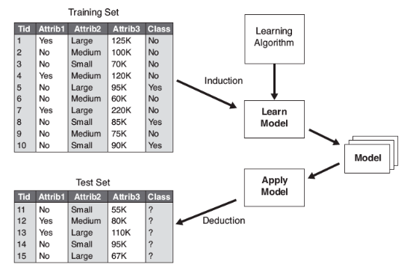

Slika 6. Proces izgradnje modela za klasifikaciju

Na primer, otkrivanje neželjene elektronske pošte se može identifikovati kao problem klasifikacije. Ovo je binarna klasifikacija, jer postoje samo 2 klase: neželjena pošta i željena pošta. Klasifikator koristi neke trening podatke kako bi razumeo povezanost datih ulaznih promenljivih i vrednosti klase. U ovom slučaju, poznati podaci o neželjenoj i željenoj pošti se moraju koristiti kao trening podaci. Kada se klasifikator pravilno obuči, može se koristiti za otkrivanje nepoznate elektronske pošte.

Mnogo je primena klasifikacije u mnogim domenima, poput odobrenja kredita, medicinske dijagnoze, ciljnog marketinga itd.

Danas je dostupno mnogo algoritama za klasifikaciju, ali nije moguće zaključiti koji je superiorniji od drugog. U nastavku će biti obrađena tri algoritma za klasifikaciju: algoritam baziran na stablima odluke, algoritam K-najbližih suseda i naivni Bajesov algoritam.

# Stabla odluke

Klasifikacija korišćenjem stabla odluke je jednostavna i često korišćena tehnika prilikom klasifikacije podataka. Ovakav klasifikator rešava problem tako što postavlja niz pitanja u vezi atributa, kako bi došao do zaključka. Svaki odgovor na postavljeno pitanje sledi potpitanje, sve dok se ne dođe do zaključka tj. sve dok se ne odredi kojoj klasi objekat pripada. Postavljena pitanja i odgovori na ista se mogu organizovati u vidu stabla odluke. Takvo stablo ima određenu hijararhiju i sastoji se od sledećih čvorova:

* **Koren** - čvorovi koji ne poseduju ulazne grane, a imaju više ili nijednu izlaznu granu,
* **Interni čvorovi** - čvorovi koji imaju tačno jednu ulaznu granu, a dve ili više izlaznih,
* **Listovi** - čvorovi koji imaju tačno jednu ulaznu granu, a nijednu izlaznu.

U stablu odluke se svakom listu dodeljuje klasna labela. Neterminalni čvorovi, koji uključuju koren i ostale interne čvorove, imaju testirajuće uslove atributa, koji razdvajaju različite karakteristike objekata.

U zavisnosti od dobijenog skupa atributa, može se konstruisati mnogo različitih stabla odluke. Neka od tih stabla vrše precizniju klasifikaciju od drugih. Pronalaženje optimalnog stabla je računski neizvodljivo zbog eksponencijalne veličine prostora za pretragu. Uprkos tome, efikasni algoritmi su uspešno razvijeni, koji u razumnom vremenskom intervalu donose razumno tačne zaključke. Ovi algoritmi najčešće koriste pohlepnu (*eng. greedy*) strategiju za odabir atributa nad kojim će se vršiti podela. Jedan takav algoritam se zove Hantov algoritam, koji prestavlja osnovu mnogih drugih algoritama, poput *CART*, *C4.5* i *ID3*.

U Hantovom algoritmu se stablo odluke rekurzivno gradi, particionisanjem trening skupa na sukcesivne podskupove. Neka je *Dt*skup trening podataka, koji su povezani sa čvorom *t* i neka je *y={y1, y2, ..., yc}* skup klasnih atributa. U nastavku je data rekurzivna definicija Hantovog algoritma:

* **Korak 1**: Ako svi objekti u skupu *Dt* pripadaju istoj klasi *yt*, onda je čvor *t* list, označen *yt* klasom.
* **Korak 2**: Ako skup *Dt* sadrži objekte koji pripadaju više klasama, testirajući uslov atributa je izabran radi particionisanja objekta na manje delove. Čvor potomak se kreira za svaki ishod testirajućeg uslova i objekati u skupu *Dt* se distibuiraju potomcima u zavisnosti od ishoda. Algoritam se, zatim rekurzivno primenjuje na svaki čvor potomak.

Hantov algoritam će raditi ako je svaka kombinacija vrednosti atributa prisutna u trening podacima i ako svaka kombinacija ima jedinstvenu oznaku klase. Ove pretpostavke su suviše stroge za upotrebu u većini praktičnih situacija. Potrebni su dodatni uslovi za rešavanje sledećih slučajeva:

* Moguće je da su neki od čvorova potomaka, kreiranih u koraku 2, prazni tj. ne postoje objekti povezani sa ovim čvorovima. To se može dogoditi ako nijedan objekat u trening skupu nema kombinaciju vrednosti atributa povezanih sa takvim čvorovima. U ovom slučaju, čvor se proglašava čvorom lista sa istom oznakom klase kao i većina klasa koje imaju objekti trening skupa, povezani sa njegovim roditeljskim čvorom.
* U koraku 2, ako svi objekti povezani sa *Dt* imaju identične vrednosti atributa (osim oznake klase), tada te zapise nije moguće dalje deliti. U ovom slučaju, čvor je proglašen čvorom lista sa istom oznakom klase kao i većina klasa koje imaju objekti trening skupa povezani sa ovim čvorom.

Algoritam učenja za indukciju stabla odluke mora da obradi sledeća dva pitanja:

* **Kako bi trebalo podeliti trening skup?** - svaki rekurzivni korak u procesu rasta stabla odluke mora odabrati uslov ispitivanja atributa, kako bi se zapisi podelili na manje podskupove. Da bi primenio ovaj korak, algoritam mora da obezbedi metod za specifikaciju uslova testa za različite tipove atributa, kao i objektivnu meru za procenu kvaliteta svakog testa.
* **Kako bi procedura deljenja trebalo biti zaustavljena?** - Uslov zaustavljanja je potreban kako bi se zaustavio proces rasta stabla odluke. Moguća strategija je nastavak širenja čvora sve dok svi objekti ne pripadaju istoj klasi ili dok svi objekti imaju identične vrednosti atributa. Iako su oba uslova dovoljna da zaustave bilo koji algoritam stabla odluka, mogu se nametnuti i drugi kriterijumi koji će omogućiti da se postupak rasta stabala ranije završi.

Stvaranje binarnog stabla odluka je zapravo proces podele ulaznog prostora. Pohlepni pristup se koristi za podelu prostora koji se naziva rekurzivno binarno cepanje. Ovo je numerički postupak u kojem su sve vrednosti poređane i različite tačke podele se isprobavaju i testiraju pomoću funkcije troška. Bira se podela sa najboljim troškovima. Najbolji trošak predstavlja trošak sa najnižom vrednošću, jer troškove treba minimizovati. Sve ulazne promenljive i sve moguće tačke razdvajanja se procenjuju i biraju na pohlepan način, npr. najbolja tačka podele se bira svaki put. Za klasifikaciju se koristi funkcija Gini indeksa, koja ukazuje na to koliko su čvorovi lista „čisti” tj. on meri stepen ili verovatnoću da je određena, slučajno izabrana, promenljiva pogrešno klasifikovana. Gini indeks se definiše kao:

$$G= \sum{p_{k}(1-p_{k})}$$

Gde je *G* Ginijev indeks za sve klase, *pk* je procenat trening primera sa klasom *k* u pravougaoniku od interesa. Čvor koji ima sve klase istog tipa imaće *G = 0*, što predstavlja savršenu čistoću klase. Čvor koji ima podelu klasa u odnosu 50-50, imaće *G = 0.5*, što predstavlja najlošiju čistoću klase. Za rešavanje binarnog problema, prethodna formula se može napisati kao:

$$G=2∙ p_{1}∙{ p}_{2}$$

ili

$$G=1-(p_{1}^{2}+ p_{2}^{2})$$

Vrednost Gini indeksa za svaki čvor je procenjen ukupnim brojem instanci u roditeljskom čvoru. Ginijev rezultat za odabranu tačku podele, u binarnom problemu klasifikacije, se izračunava na sledeći način:

$$G=\left(1-\left(g_{11}^{2}+g_{12}^{2}\right)\right)\frac{n_{g_{1}}}{n}+\left(1-\left(g_{21}^{2}+g_{22}^{2}\right)\right)\frac{n_{g_{2}}}{n}$$

Gde je *G* Ginijev indeks za tačku razdvajanja, *g11* je procenat primeraka u grupi 1 za klasu 1, *g12* je procenat primeraka u grupi 1 za klasu 2, *g21* za grupu 2 i klasu 1, *g22* za grupu 2 i klasu 2, *ng1* i *ng2* predstavljaju ukupan broj uzoraka u grupi 1 i 2, dok je *n* ukupan broj instanci koje se pokušavaju grupisati od roditeljskog čvora.

Postupak rekurzivnog binarnog cepanja mora da zna kada treba da zaustavi cepanje dok prolazi kroz stablo sa trening podacima. Najčešći postupak zaustavljanja je korišćenje minimalnog broja trening primera dodeljenih svakom čvoru lista. Ako je broj manji od nekog minimuma, razdvajanje se ne prihvata i čvor se uzima kao završni čvor lista. Broj članova treninga je prilagođen skupu podataka i definiše koliko će drvo biti specifično za trening podatke. Previše specifično stablo će prekomerno uklapiti model u trening podatke (*eng. overfitting*) i verovatno će imati loše performanse na skupu testova.

Kriterijum zaustavljanja je važan jer znatno utiče na performanse stabla odluke. Jedna od tehnika koja se koristi za poboljšanje performansa je *pruning*. Pruning je tehnika kompresije podataka u algoritmima mašinskog učenja i pretraživanja, koja smanjuje veličinu stabala odluka uklanjanjem delova stabla koji su nekritični i suvišni za klasifikaciju instanci. Pruning smanjuje složenost konačnog klasifikatora, a time i poboljšava tačnost predviđanja, smanjenjem prekomernog uklapanja modela u podatke. Složenost stabla odluke se definiše kao broj cepanja u stablu. Poželjnija su jednostavnija stabla, lako ih je razumeti, a manja je verovatnoća da će prekomerno uklopiti model u podatke. Najbrža i najjednostavnija metoda pruninga je proći kroz svaki čvor lista stabla i proceniti efekat uklanjanja pomoću skupa testova za zadržavanje. Čvorovi lista se uklanjaju samo ako to rezultuje padom funkcije ukupnih troškova na celom skupu testova. Prestaje se sa uklanjanjem čvorova kada se ne mogu napraviti dodatna poboljšanja.

Dobre strane ovog algoritma jesu to što nije neophodno pripremati, skalirati i normalizovati podatke pre primene algoritma, nedostajuće vrednosti ne utiču značajno na proces izgradnje stabla odluke i ovaj algoritam je veoma lako razumeti. Loše strane su to što mala promena podataka može dovesti do velike promene u strukturi stabla i može izazvati nestabilnost modela. Sračunavanja koja se vrše u ovom algoritmu ponekad mogu biti mnogo složenija u poređenju sa ostalim algoritmima i cešto je vreme za obuku modela duže.

# Naivni Bajesov algoritam

Naivni Bajesov algoritam je jednostavan, ali iznenađujuće moćan algoritam za prediktivno modeliranje. U mašinskom učenju često postoji zainteresovanost za odabir najbolje hipoteze *h* za podatke *d*. U klasifikacionom problemu, hipoteza *h* može biti klasa koju treba dodeliti novoj instanci podataka *d*. Bajesova teorema pruža način na koji se može izračunati verovatnoća hipoteze, imajući u vidu prethodno znanje. Bajesova teorema navodi se kao:

$$P\left(h | d\right)=\frac{P\left(d | h\right)∙P(h)}{P(d)}$$

Gde je *P(h|d)* verovatnoća hipoteze *h*, u odnosu na podatke *d*. Ovo se naziva posterior verovatnoća. *P(d|h)* je verovatnoća podataka *d*, pod uslovom da je hipoteza *h* bila tačna. *P(h)* je verovatnoća da je hipoteza *h* tačna, ne uzimajući u obzir podatke. Ovo se naziva prethodnom (*eng. prior*) verovatnoćom hipoteze *h*. *P(d)* je verovatnoća podataka i nezavisna je u odnosu na hipotezu.

Od interesa je izračunavanje posterior verovatnoće *P(h|d)* iz prethodne verovatnoće *P(h)*, *P(d)* i *P(d|h)*. Nakon izračunavanja posteriorne verovatnoće za niz različitih hipoteza, može se odabrati hipoteza sa najvećom verovatnoćom. Ovo je maksimalno verovatna hipoteza i formalno se može nazvati MAP (*eng. Maximum A Posteriori - MAP*) hipotezom. Ovo se može zapisati kao:

$$MAP\left(h\right)=max⁡(P\left(h | d\right))$$

ili

$$MAP\left(h\right)=max⁡\left(\frac{P\left(d | h\right)∙P(h)}{P(d)}\right)$$

ili

$$MAP\left(h\right)=max⁡\left(P\left(d | h\right)∙P(h)\right)$$

*P(d)* se može izostaviti kada je od interesa najverovatnija hipoteza, jer je konstantna i koristi se samo za normalizaciju. Ako u trening podacima postoji paran broj primeraka u svakoj klasi, verovatnoća svake klase (*P(h)*) će biti jednaka. Ovo bi bio konstantan pojam u jednačini i *P(h)* bi se mogao izostaviti, tako da jednačina sada izgleda ovako:

$$MAP\left(h\right)=max⁡\left(P\left(d | h\right)\right)$$

Naivni Bajesov algoritam se može koristiti za rešavanje binarnih i višeklasnih problema klasifikacije. Tehniku je najlakše razumeti kada se opisuje pomoću binarnih ili kategoričkih ulaznih vrednosti. Nazvan je naivnim Bajesom jer je izračunavanje verovatnoće za svaku hipotezu pojednostavljeno, kako bi njihovo sračunavanje bilo izvodljivo. U algoritmu se pretpostavlja da su vrednosti međusobno nezavisne. Ovo predstavlja vrlo moćnu pretpostavku, koja većinom ne važi kod realnih podataka. Kod realnih podataka je malo verovatno da atributi ne interaguju međusobno. Ipak, pristup iznenađujuće dobro radi na podacima za koje ova pretpostavka ne važi.

Trening je brz jer treba izračunati samo verovatnoću svake klase i verovatnoću svake klase u odnosu na različite ulazne vrednosti. Koracima optimizacije nije potrebno podešavati koeficijente.

Ovaj algoritam je dobar jer zahteva malu količinu trening podataka da bi procenio test podatke tj. ima kraći period obuke. Takođe, lako ga je implementirati, ali loša strana je to što naivni Bajesov algoritam pretpostavlja da su svi atributi međusobno nezavisni. U stvarnom životu gotovo je nemoguće dobiti skup atributa, koji su potpuno nezavisni. Jos jedna loša strana ovog algoritma je to što će svi objekti sa kategoričkim promenljivama, koje nisu zabeležene prilikom treninga, a prisutne su u test skupu, imati verovatnoći jednaku nuli. Ovo je često poznato kao nulta frekvencija.

# Algoritam K-najbližih suseda

Algoritam K-najbližih suseda (*eng. K-Nearest Neighbor - KNN*) je jednostavan algoritam, koji se primenjuje kod nadgledanog učenja za rešavanje problema klasifikacije i regresije. Klasifikacioni problem vrši predikciju diskretnih vrednosti, a regresioni vrši predikciju realnih vrednosti. Ovaj algoritam pretpostavlja da se slične stvari nalaze u neposrednoj blizini. Algoritam izračunava udaljenost nove tačke podataka do svih ostalih tačaka trening podataka. Udaljenost može biti bilo koje vrste, poput Euklidskog ili Manhattanskog rastojanja. Zatim se bira *k* najbližih tačka, gde *k* može biti bilo koji ceo broj. Na kraju, algoritam dodeljuje tačku klasi kojoj pripada većina tačaka *k* podataka. Ovaj algoritam spada u grupu neparametarskih i budući da je takav, često je uspešan u situacijama klasifikacije kada je granica odluke vrlo nepravilna.

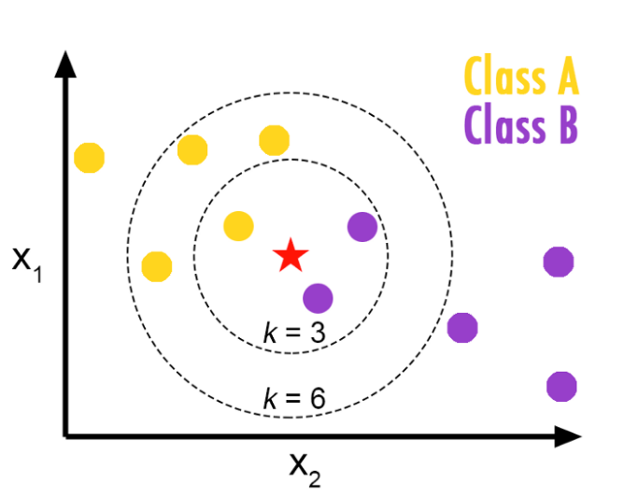

Slika 7. Primer primene algoritma K-najbližih suseda

Koraci u KNN algoritmu su sledeći:

* Učitati podatke
* Inicijalizovati K
* Za svaku tačku u podacima:
* Izračunati udaljenost između upitne tačke i trenutne tačke
* Dodati rastojanje i indeks u uređenu kolekciju
* Sortirati uređenu kolekciju rastojanja i indeksa u rastućem redosledu, prema rastojanjima
* Izabrati prvih *k* elemenata iz sortirane kolekcije
* Izdvojiti labele izabranih *k* elemenata
* Vratiti labelu koja se najviše pojavljuje u tih *k* elemenata

Rad ovog algoritma se može opisati sa slike 7. Crvena zvezda predstavlja test tačku, koja ima vrednost (2, 1, 3). Test tačka je okružena žutim i ljubičastim tačkama, koje predstavljaju podatke, koji pripadaju dvema klasama. Zatim se izračunama udaljenost od test tačke do svake tačke na grafikonu. Kako ima 10 tačaka, dobijaju se 10 rastojanja. Utvrđuje se najmanja udaljenost i predviđa da pripada klasi najbližeg suseda. Ako je žuta tačka najbliža, onda se predviđa da je test tačka, takođe, žuta tačka. Ali, u nekim slučajevima se mogu dobiti i dve udaljenosti koje su jednake po vrednosti. Onda se uzima u obzir treća tačka podataka i izračunava njena udaljenost od test tačke. Na slici 7, test tačka se nalazi između žute i ljubičaste tačke. Tada se razmatra udaljenost od treće tačke podataka i predviđa da test tačka pripada ljubičastoj klasi. U ovom primeru je za *k* uzeta vrednost 3.

Da bi se izabralo *k* koje najviše odgovara izabranim podacima, pokreće se KNN algoritam nekoliko puta sa različitim vrednostima *k*. Zatim, bira se *k* koje smanjuje broj grešaka na koje se nailazi, zadržavajući sposobnost algoritma da tačno pravi predviđanja kada dobije podatke koje nema i koje nije video ranije. Treba imati na umu da sa porastom vrednosti K, predviđanja postaju stabilnija.

KNN algoritam izračunava udaljenost između tačaka podataka. Za ovo se može koristi formula Euklidskog rastojanja. Formula je prikazana na slici 8.

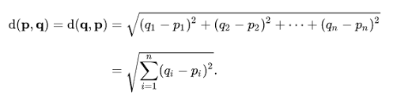

Slika 8. Formula za izračunavanje Euklidskog rastojanja

Formula, sa slike 8, uzima *n* dimenzija tj. atributa. Podrazumeva se da tačka podataka koja se nalazi na minimalnoj udaljenosti od ispitne tačke pripada istoj klasi. Gornja formula deluje isto u n broju dimenzija i stoga se može koristiti sa n brojem karakteristika tj. atributa.

Dobre strane ovog algoritma jesu jednostavna implementacija i neprimetno dodavanje novih podataka. Novi podaci, koji neće uticati na tačnost algoritma, se mogu neprimetno dodavati, sa obzirom da ovaj algoritam ne zahteva nikakav trening pre vršenja predikcije. Loša strana je to što je neophodno izvršiti standardizaciju i normalizaciju podataka pre primene KNN algoritma na bilo koji skup podataka. Takođe, algoritam ne radi dobro sa velikim dimenzijama jer sa velikim brojem dimenzija postaje teško izračunati udaljenost u svakoj dimenziji. Algoritam ne radi dobro ni sa prevelikim skupovima podataka jer su troškovi izračunavanja udajenosti velike i osetljiv je na netipične i nedostajuće podatke.

# Poređenje algoritama

Sva tri algoritma imaju svoje prednosti i mane. Nijedan od njih nije superiorniji od drugog u svim pogledima. Svaki od njih će davati različite rezultate nad istim skupom podataka. Rezultati tj. performanse algoritma zavise od brojnih faktora, kao što su: struktura podataka, međusobna zavisnost između atributa, tip podataka, itd. Na primer, ako postoji skup podataka u kome su atributi međusobno povezani, korišćenje naivnog Bajesovog algoritma najverovatnije nije dobra odluka. Ovaj algoritam pretpostavlja da su svi atributi međusobno nezavisni i kao takav, neće davati najbolje rezultate u ovom primeru, te se treba okrenuti drugim alternativnim algoritmima. Sa druge strane, ako postoji skup podataka u kome su atributi međusobno nezavisni, naivni Bajesov algoritam bi bio najbolja opcija.

Algoritam K-najbližih suseda je veoma lak za implementaciju i lako razumljiv. Kako je ovde proces testiranja zanemarljiv, ovaj algoritam je dobra opcija ako je cilj uštedeti vreme koje se potroši na testiranju. Sa druge strane, ako skup podataka ima veliki broj atributa, onda ovaj algoritam treba zaobići jer je vreme, koje je potrebno za sračunavanje rastojanja, preveliko. Takođe, ovaj algoritam zahteva prethodno skaliranje podataka, što predstavlja dodatni zahtev prilikom njegovog korišćenja.

Mnogi smatraju da su algoritmi bazirani na stablima odluka najmoćniji prilikom klasifikacije. Klasifikator predviđa kojoj od klasa pripada nova tačka podataka na osnovu stabla odlučivanja. Ovaj algoritam je lako razumeti, radi i na linearnim i na nelinearnim problemima. A kao njegova najveća prednost se uzima to što nije neophodno izvršiti nikakvo skaliranje podataka pre upotrebe algoritma. U poglavlju 4 se može videti da preprocesiranje podataka ima najmanji uticaj na performanse algoritma baziranog na stablima odluke. To znači da ovaj algoritam može biti pouzdan iako podaci nisu prethodno modifikovani. Loša strana ovog algoritma je to što može imati loše rezultate nad vrlo malim skupovima podataka i lako može doći do prekomernog uklapanja modela u podatke. Ako je cilj obraditi podatke bez nekog velikog preprocesiranja, onda je ovaj algoritam dobra opcija, jer preprocesiranje ne utiče znatno na njegove performanse.

# IMPLEMENTACIJA

U ovom radu je odrađeno preprocesiranje podataka, kao i upoređivanje tri algoritma za klasifikaciju. Algoritmi koji su korišćeni za klasifikaciju su:

* Naivni Bajesov algoritam,
* CART algoritam,
* K-najbližih suseda algoritam.

Iskorišćeni su algoritmi implementirani u biblioteci *sklearn*. Pre propuštanja podataka kroz algoritme, odrađeno je preprocesiranje podataka u cilju poboljšanja performansi modela.

U projektu je korišćen skup podataka koji je izvučen iz popisnog biroa. Treba predvideti da li osoba godišnje zaradi preko 50 hiljada dolara. Skup podataka ima 15 atributa, uključujući i atribut za koji se vrši predikcija tj. uključujući i klasni atribut. Ovaj skup podataka inicijalno sadrži 48,842 redova, ali je za potrebe ovog projekta izdvojeno 6204 reda. Svaki red sadrži sledeće atribute:

* **age** - atribut ukazuje na starost pojedinca,
* **workclass** - atribut predstavlja u kom radnom odnosu je pojedinac. Ovaj atribut ima 8 jedinstvenih vrednosti,
* **fnlwgt** - atribut predstavlja finalnu težinu, koju određuje cenzus,
* **education** - atribut predstavlja nivo obrazovanja koji je pojedinac postigao. Ovaj atribut ima 16 jedinstvenih vrednosti,
* **education\_num** - atribut predstavlja stepen obrazovanja,
* **marital\_status** - atribut predstavlja bračno stanje pojedinca. Ovaj atribut ima 7 jedinstvenih vrednosti,
* **occupation** - atribut predstavlja čime se pojedinac bavi. Ovaj atribut ima 14 jedinstvenih vrednosti,
* **relationship** - atribut koji predstavlja šta je pojedinac u odnosu na druge. Ovaj atribut ima 6 jedinstvenih vrednosti,
* **race** - atribut koji predstavlja rasu pojedinca. Ovaj atribut ima 5 jedinstvenih vrednosti,
* **sex** - atribut koji kazuje da li je osoba muškog ili ženskog pola (atribut ima 2 jedinstvene vrednosti),
* **capital\_gain** - atribut koji predstavlja stečeni kapital osobe,
* **capital\_loss** - atribut koji predstavlja izgubljeni kapital osobe,
* **hours\_per\_week** - atribut koji predstavlja broj radnih sati pojedinca na nedeljnom nivou,
* **native\_country** - atribut koji kazuje iz koje države potiče pojedinac. Ovaj atribut ima 40 jedinstvenig vrednosti,
* **income** – klasna labela koja govori da li osoba zarađuje manje ili više od 50 hiljada godišnje.

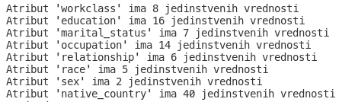

Slika 9. Prikaz broja jedinstvenih vrednosti za svaki od atributa

Prvo je izvršeno učitavanje skupa podataka, korišćenjem *pandas* biblioteke. Ova biblioteka učitane fajlove predstavlja u obliku *DataFrame*a. *DataFrame* predstavlja tabelarnu reprezentaciju podataka, gde podaci imaju dve dimenzije: redove i kolone. Zatim je izvršena podela tog *DataFrame*a na dva dela:

* ***X*** - predstavlja redove sa svim karakteristikama, bez klasnog atributa tj. bez *income* kolone,
* ***y*** - predstavlja klasni atribut i sadrži vrednosti kolone *income*.

Za dalju obradu podataka, neophodno je da se uoče distribucije vrednosti kako bi se videlo koji atributi se mogu potencijalno modifikovati. Distribucije kategoričkih atributa su date na slikama 10, 11, 12, 13, 14, 15, 16, 17 i 18:

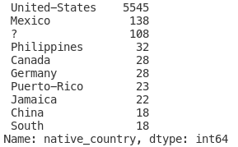

Slika 10. Distribucija vrednosti atributa *native\_country*

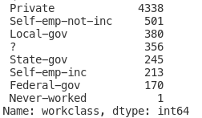

Slika 11. Distribucija vrednosti atributa *workclass*

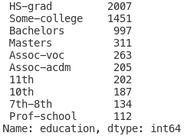

Slika 12. Distribucija vrednosti atributa *education*

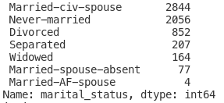

Slika 13. Distribucija vrednosti atributa *marital\_status*

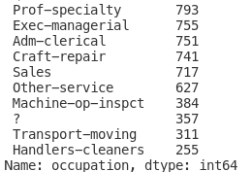

Slika 14. Distribucija vrednosti atributa *occupation*

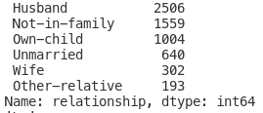

Slika 15. Distribucija vrednosti atributa *relationship*

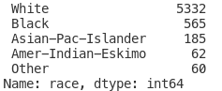

Slika 16. Distribucija vrednosti atributa *race*



Slika 17. Distribucija vrednosti atributa *sex*



Slika 18. Distribucija vrednosti atributa i*ncome*

Kako atribut *income* ima nenumeričke vrednosti, neophodno je te vrednosti prevesti u numerički tip. Ovo je urađeno u funkciji, prikazanoj na slici 19.

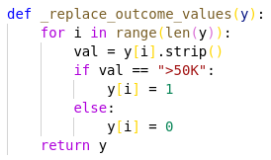

Slika 19. Prikaz funkcije koja vrši prevođenje tipa klasnog atributa u tip int

Ova funkcija prolazi kroz niz *y* i vrši zamenu vrednosti *“>50K”* jedinicom, a vrednosti *“<=50K”* nulom.

Na slici, distribucije atributa *native\_country*, se može videti da je većina ljudi (skoro 90%) iz Sredinjenih Američkih Država, pa se modifikacija može uraditi baš na ovom atributu. Cilj je smanjiti broj jedinstvenih vrednosti za ovaj atribut i umesto četrdeset jedinstvenih vrednosti, imati dve. Treba zameniti vrednosti sa niskom frekventnošću pojavljivanja labelom *Other*. Tako da sada postoje samo dve jedinstvene vrednosti za atribut *native\_country*: *Other* i *United-States*. Zamena je izvršena u funkciji, prikazanoj na slici 20.

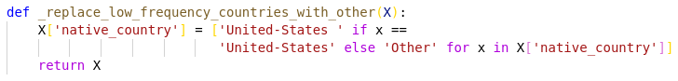

Slika 20. Funkcija koja vrši zamenu vrednosti sa niskom frekvencom pojavljivanja labelom *Other*

Ovaj skup podataka poseduje veliki broj kategoričkih atributa tj. atributa koji nemaju numeričku vrednost. Kako modeli rade samo sa numeričim vrednostima, neophodno je ove atribute prevesti iz nenumeričkih u numeričke oblike. Biblioteka *pandas* nudi rešenje za ovaj problem, korišćenjem *dummies* atributa. Ovaj metod za svaku jedinstvenu vrednost koju kolona poseduje, pravi nove kolone, a staru kolonu briše. Tako, na primer, ako se primeni ova metoda na kolonu *race*, dobiće se 5 novih kolona sa binarnim vrednostima, dok će stara *race* kolona biti izbrisana. Primer primenjivanja ove metode, na kolonu *race*,je dat na slici 21:

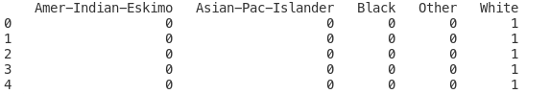

Slika 21. Primenjivanje *dummies* metode na kolonu *race*

U ovom primeru se mogu videti 5 novih kolona, gde vrednost 1 u koloni označava da pojedinac pripada toj rasi, a vrednost 0 označava da pojedinac ne pripada toj rasi.

Korišćeni skup podataka ima nedostajuće vrednosti, pa je neophodno popuniti ta polja određenim vrednostima, u zavisnosti od korišćene strategije. Za popunjavanje nedostajućih vrednosti je korišćena strategija srednje vrednosti, što znači da su se nedostajuće vrednosti u kolonama popunjavale srednjom vrednošću tih kolona. Za popunjavanje polja je korišćen *SimpleImputer* iz *sklearn* biblioteke. Ovo je implementirano u funkciji, prikazanoj na slici 22.

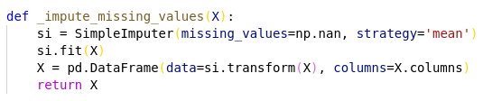

Slika 22. Funkcija koja vrši zamenu nedostajućih vrednosti

Zatim je izvršena detekcija netipičnih podataka za određene kolone. Nije vršeno uklanjanje istih, već samo detekcija. Detekcija je izvršena *tukey* metodom u funkciji prikazanoj na slici 23:

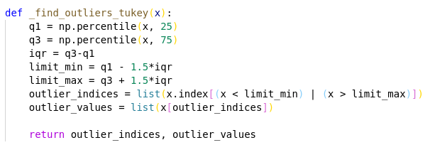

Slika 23. Funkcija koja vrši detekciju netipičnih podataka

Vrednosti netipičnih podataka kolone *age* su prikazani na sledećoj slici (slika 24):

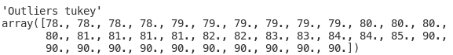

Slika 24. Odstupanja tj. netipični podaci za kolonu *age*

Vizuelni prikaz distribucije vrednosti netipičnih podataka i svih vrednosti kolone *age* su prikazani na slici 25:

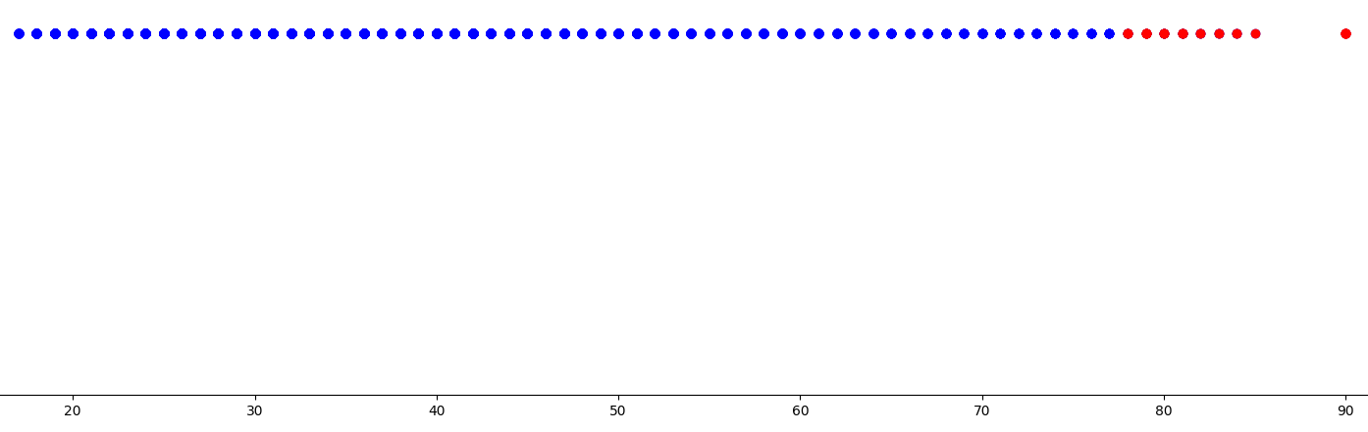

Slika 25. Vizuelni prikaz odstupanja vrednosti kolone *age*

Na ovoj slici se mogu videti netipične vrednosti i one su prikazane crvenom bojom, dok su vrednosti koje ne odstupaju od uobičajenih vrednosti prikazane plavom bojom.

Često ulazne karakteristike interaguju na neočekivan i nelineralni način prilikom prediktivnog modeliranja. Te interakcije se mogu identifikovati i modelirati pomoću algoritma za učenje. Drugi pristup je osmišljavanje novih karakteristika koje uočavaju ove interakcije i utvrđivanje da li poboljšavaju performanse modela. Pored toga, transformacije, poput podizanja ulaznih promenljivih na stepen, mogu pomoći u boljem uočavanju važnih odnosa između ulaznih promenljivih i klasne promenljive tj. promenljive za koju se vrši predikcija. Ove karakteristike se nazivaju interakcije ili polinomne karakteristike i omogućavaju upotrebu jednostavnijih algoritama za modeliranje, jer se tumačenja složenih ulaznih promenljivih i njihovih odnosa pomeraju u fazu pripreme podataka. Ponekad ove karakteristike mogu poboljšati performanse modeliranja, iako po cenu dodavanja hiljada ili čak miliona dodatnih ulaznih promenljivih. U implementaciji je izvršeno dodavanje interakcija i polinominalnih karakteristika. To je urađeno u funkciji prikazanoj na sledećoj slici (slika 26):

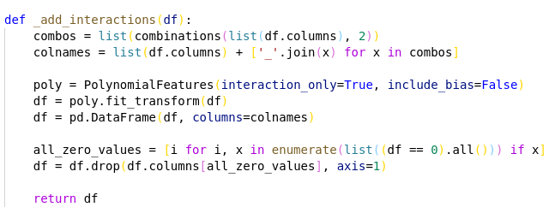

Slika 26. Funkcija koja vrši dodavanje interakcija

Dodate interakcije znatno povećavaju broj kolona. Prvih 5 redova *DataFrame*a sa dodatim interakcijama je prikazan na sledećoj slici (slika 27):



Slika 27. Izgled prvig 5 redova *DataFrame*a nakon dodavanja interakcija

Na ovoj slici se može videti da *DataFrame* sada ima 1630 kolona, što je znatno više od početnih 15. Procesiranje tolikog broja kolona nije efikasno, pa je neophodno izvršiti i redukciju broja kolona tj. neophodno je izvršiti redukciju dimenzionalnosti. To se može uraditi korišćenjem *PCA* (*eng. Principal Component Analysis - PCA*) metode iz biblioteke *sklearn*. Prikaz funkcije koja implementira ovu funkcionalnost je dat na sledećoj slici (slika 28):

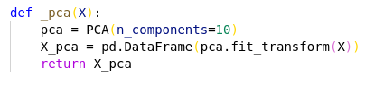

Slika 28. Implementacija *PCA* metode

*DataFrame* nakon redukcije dimenzionalnosti ima 10 kolona, ali te kolone nisu više povezane sa prethodnim, već nove kolone dobijaju nove numeričke nazive. Izgled *DataFrame*a nakon redukcije dimenzionalnosti korišćenjem *PCA* metode je prikazan na slici 29.

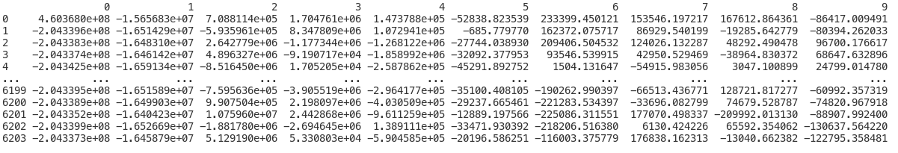

Slika 29. Izgled kolona nakon redukcije *PCA* metodom

Na slici 29 se može videti da imena novih kolona nemaju nikakvo značenje. Uprkos nečitljivosti, ova metoda može znatno poboljšati performanse klasifikatora. U nastavku će biti upoređene performanse klasifikatora, prilikom korišćenja *PCA* metode za redukciju dimenzionalnosti i prilikom korišćenja metode selekcije *k* najrelevantnijih atributa za redukciju dimenzionalnosti.

Prvo će biti razmatrane performanse klasifikatora pri korišćenju metode selekcije *k* najrelevantnijih atributa. U ovom slučaju se za redukciju dimenzionalnosti koristi metoda *SelectKBest* iz biblioteke *sklearn*. Ova metoda pronalazi *k* najrelevantnijih atributa i rangiranje se vrši korišćenjem *f\_classif* algoritma. Ovaj algoritam je nezavisan od prediktivnog metoda koji se koristi. Ovom metodom su izdvojene samo 10 najbitnijih kolona. Kod koji vrši selekciju najbitnijih atributa je prikazan na sledećoj slici (slika 30):

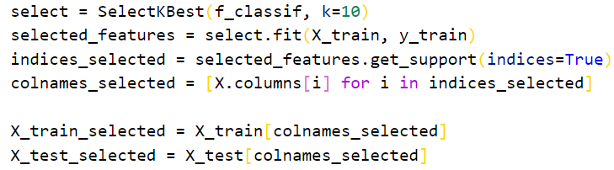

Slika 30. Selekcija *k* najrelevantnijih atributa

Imena selektovanih kolona su prikazana na slici 31:

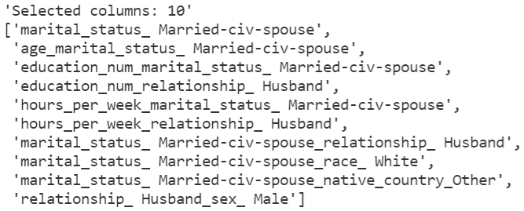

Slika 31. Rezultat izvršene selekcije *k* najrelevantnijih atributa, za *k = 10*

Takođe, izvršena je i kros validacija skupa podataka na trening i test skup. Veličina trening skupa predstavlja 90% celokupnog skupa podataka. Kros validacija je izvršena korišćenjem biblioteke *sklearn*, a kod je prikazan na slici 32:



Slika 32. Kros validacija

Ovim je korak preprocesiranja podataka završen. Zatim se prelazi na treniranje modela i upoređivanje rezultata pre i nakon preprocesiranja podataka. Iz skupa neprocesiranih podataka su izbačene kolone sa nenumeričkim podacima, kao i redovi sa nedostajućim vrednostima. Nenumeričke podatke je neophodno izbaciti, da bi primenjivanje bilo kog algoritma bilo moguće. Izgled skupa neprocesiranih podataka je dat na sledećoj slici (slika 33):

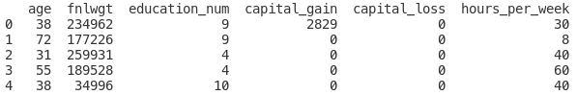

Slika 33. Izgled prvih 5 redova neprocesiranih podataka

Izvršena je klasifikacija korišćenjem tri algoritama. Za evaluaciju algoritama je korišćena AUC (*Area Under the ROC Curve*) mera. AUC meri celokupno dvodimenzionalno područje ispod cele ROC krive od (0,0) do (1,1). Izgled područja ispod ROC krive je prikazano na sledećoj slici (slika 34):

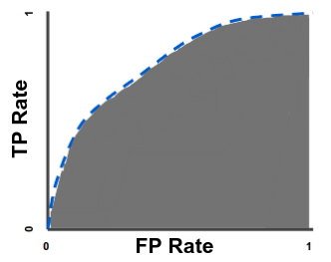

Slika 34. Područje ispod ROC krive

AUC se kreće u opsegu od 0 do 1. Model čija su predviđanja 100% pogrešna ima AUC od 0,0. Onaj model čija su predviđanja 100% tačna ima AUC 1,0. Rezultati klasifikacije pre i nakon preprocesiranja podataka, koji sadrže 10 najrelevantnijih atributa, su prikazani na slici 35:

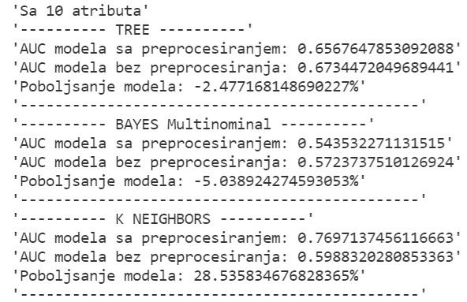

Slika 35. Performanse klasifikatora pre i nakon preprocesiranja, prilikom selekcije *k* najrelevantnijih atributa

Sa slike 35 se vidi da su performanse preprocesiranih podataka kod algoritma zasnovanog na stablu odluke i kod naivnog Bajesovog algoritma gore. Performanse su pogoršane za oko 2.5% kod algoritma zasnovanog na stablima odluke, dok su performanse kod naivnog Bajesovog algoritma pogoršane za 5%. Najveće poboljšanje performansi je uočeno kod algoritma K-najbližih suseda i iznosi 28.5%. Kod ovog algoritma je klasifikator, takoreći, nagađao vrednosti klasnog atributa (atribut *income*) sa performansama od 0.598. Dok su se nakon preprocesiranja podataka, performanse znatno poboljšale na 0.769.

Rezultati klasifikacije, u kojoj se koristi *PCA* metoda za redukciju dimenzionalnosti, su prikazani na slici 36. Rezultati su evaluirani na isti način kao i pri korišćenju selekcije *k* najrelevantnijih atributa. I u ovom slušaju je, takođe, izvršena kros validacija, kao i eliminacija nedostajućih i nenumeričkih vrednosti iz skupa neprocesiranih podataka.

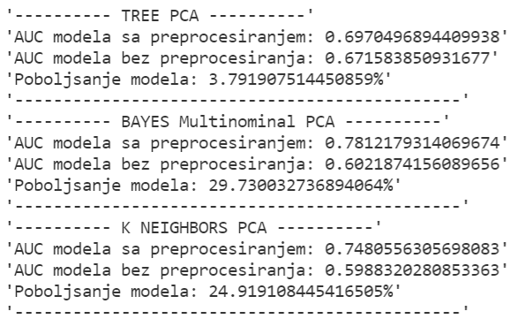

Slika 36. Performanse klasifikatora pre i nakon preprocesiranja, prilikom korišćenja *PCA* metode za redukciju dimenzionalnosti

Sa slike 36 se može videti da su performanse preprocesiranih podataka u sva tri slučaja bolje. Najveće poboljšanje performansi je uočeno kod naivnog Bajesovog algoritma. *PCA* metoda može znatno poboljšati rezultate klasifikacije u slučajevima kada su kolone međusobno zavisne, što se može videti u rezultatima. Kod algoritma zasnovanog na stablu odluke su performanse, pri korišćenju *PCA* metode poboljšane za skoro 3.8%. Kod K-najbližih suseda su performanse bolje kada se koristi selekcija *k* najrelevantnijih atributa. Dok su kod naivnog Bajesovog algoritma performanse znatno bolje pri korišćenju *PCA* metode za redukciju dimenzionalnosti.

Prethodno je, prilikom selekcije *k* najrelevantnijih atributa, za vrednost *k* uzeta nasumična vrednost 10. Isprobavanjem različitih vrednosti *k*, uočeno je da su performanse klasifikatora najbolje za vrednost *k = 16*. Najrelevantniji atributi za *k = 16* su prikazani na slici 37.

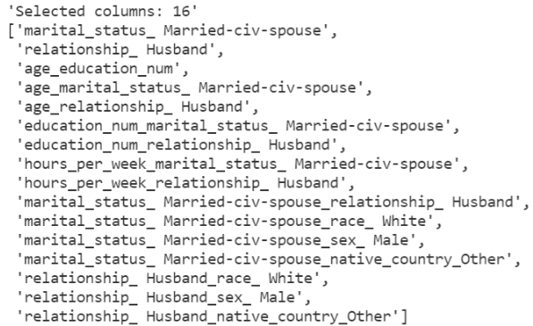

Slika 37. Rezultat izvršene selekcije *k* najrelevantnijih atributa, za *k = 16*

U nastavku će biti dati rezultati klasifikacija kada je broj atributa jednak 16. Za redukciju dimenzionalnosti su korišćenje metode selekcije *k* najrelevantnijih atributa i *PCA*. Rezultati su evaluirani na isti način kao i u prethodnim eksperimentima. I u ovom slušaju je, takođe, izvršena kros validacija, kao i eliminacija nedostajućih i nenumeričkih vrednosti iz skupa neprocesiranih podataka.

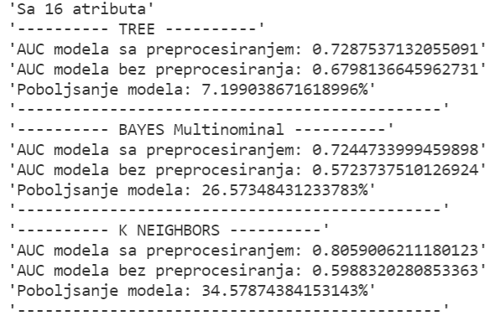

Slika 38. Performanse klasifikatora pre i nakon preprocesiranja, prilikom selekcije *k* najrelevantnijih atributa

Sa slike 38 se vidi da su performanse preprocesiranih podataka u sva tri slučaja bolje. Najveće poboljšanje performansi je uočeno kod algoritma K-najbližih suseda. Sa slike 37 i 38 se može videti da korišćenje atributa *relationship\_Husband*, *age\_education\_num*, *age\_relationship\_Husband*, *marital\_status\_Married-civ-spouse\_sex\_Male,* *relationship\_Husband\_race\_White* i *relationship\_ Husband\_native\_country\_Other* znatno poboljšava performanse svih klasifikatora.

Rezultati klasifikacije, u kojoj se koristi *PCA* metoda za redukciju dimenzionalnosti, su prikazani na slici 39.

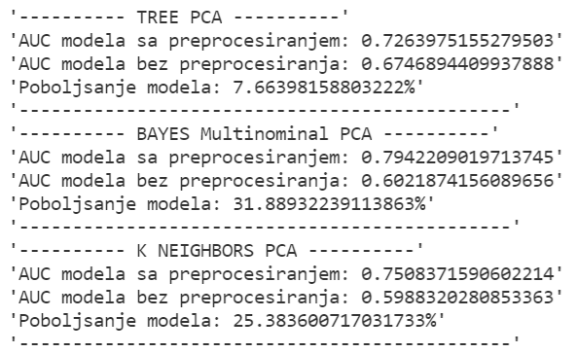

Slika 39. Performanse klasifikatora pre i nakon preprocesiranja, prilikom korišćenja *PCA* metode za redukciju dimenzionalnosti

Sa slike 39 se može videti da su performanse algoritma zasnovanog na stablu odluke približno iste kod obe metode. Prilikom korišćenja *PCA* metode, performanse klasifikatora su više za 0.5% u odnosu na performanse klasifikatora pri korišćenju selekcije *k* najrelevantnijih atributa. Značajno poboljšanje performansi klasifikatora se može uočiti kod naivog Bajesovog algoritma. Prilikom korišćenja *PCA* metode, performanse naivog Bajesovog klasifikatora su više za 5.3% u poređenju sa performansama klasifikatora pri korišćenju selekcije *k* najrelevantnijih atributa. Pogoršanje performansi se može videti kod algoritma K-najbližih suseda, gde su performanse bolje za oko 9.2% u poređenju sa performansama klasifikatora pri korišćenju selekcije *k* najrelevantnijih atributa.

Rezultati ovih eksperimenta ukazuju na veliki značaj preprocesiranja podataka, kao i izbor algoritma za kreiranje modela.

# ZAKLJUČAK

Klasifikacija predstavlja jednu od moćnijih metoda nadgledanog učenja, koja se često koristi u praksi. Različite metode klasifikacije daju različite rezultate. Ne postoji “savršen” model, kao ni model koji je superiorniji u odnosu na ostale. Klasifikacioni modeli se koriste u zavisnosti od reprezentacije podataka, vrste problema koji se rešava, vrste izlaznih rezultata i mnogih drugih faktora. U zavisnosti od tih faktora će modeli imati manju ili veću preciznost u radu. Stoga je dobra praksa sistematično procenjivati skup različitih algoritama kandidata i otkrivati šta dobro ili najbolje deluje na podatke. Poznato je da neki algoritmi rade lošije ako postoje ulazne promenljive koje su irelevantne. Postoje i algoritmi na koje će negativno uticati ako su dve ili više ulaznih promenljivih u visokoj korelaciji. U tim slučajevima treba identifikovati i ukloniti nebitne promenljive ili promenljive koje su u visokoj korelaciji, ili koristiti alternativne algoritme.

Kao veoma važan faktor u procesu klasifikacije, se nalazi i preprocesiranje podataka. Kao što je u radu i dokazano, preprocesiranje može znatno poboljšati performanse modela i u praksi predstavlja veoma važan korak. Kolone skupa podataka mogu imati različite tipove atributa, te tako neke promenljive mogu biti numeričke, kao što su: celi brojevi, vrednosti sa pokretnom zarezom, procenti, itd. Ostale promenljive mogu biti imena, kategorije ili oznake predstavljene znakovima ili rečima, a neke mogu biti binarne, predstavljene sa 0 i 1 ili Tačno i Netačno. Problem je što algoritmi mašinskog učenja u svojoj osnovi rade na numeričkim podacima. Brojevi uzimaju kao ulaz, a broj predviđaju kao izlaz. Svi podaci se vide kao vektori i matrice, koristeći terminologiju iz linearne algebre. Kao takvi, neobrađeni podaci moraju se promeniti pre treninga, procene i upotrebe modela mašinskog učenja. Ponekad, promenama podataka može interno upravljati algoritam mašinskog učenja. Čak i ako neobrađeni podaci sadrže samo brojeve, često je potrebna neka priprema podataka.

Postoji međusobna zavisnost između podataka i izbora algoritama. Algoritmi nameću određena pravila podacima, a poštovanje tih pravila zahteva odgovarajuću pripremu podataka. Suprotno tome, oblik podataka može pomoći u odabiru algoritama za procenu za koje postoji veća verovatnoća da će biti efikasni.

# LITERATURA

1. <https://archive.ics.uci.edu/ml/datasets/Adult>
2. <https://www.ibm.com/cloud/learn/machine-learning>
3. <https://en.wikipedia.org/wiki/Machine_learning>
4. <https://en.wikipedia.org/wiki/Dimensionality_reduction>
5. <https://towardsdatascience.com/machine-learning-basics-with-the-k-nearest-neighbors-algorithm-6a6e71d01761>
6. <http://theprofessionalspoint.blogspot.com/2019/02/advantages-and-disadvantages-of-knn.html>
7. <https://equipintelligence.medium.com/k-nearest-neighbor-classifier-knn-machine-learning-algorithms-ed62feb86582>
8. <https://dhirajkumarblog.medium.com/top-5-advantages-and-disadvantages-of-decision-tree-algorithm-428ebd199d9a>
9. <https://machinelearningmastery.com/naive-bayes-for-machine-learning/>
10. <https://en.wikipedia.org/wiki/Maximum_a_posteriori_estimation>
11. <https://machinelearningmastery.com/data-preparation-is-important/>
12. <https://www.kdnuggets.com/2020/05/guide-choose-right-machine-learning-algorithm.html>
13. <https://www.researchgate.net/figure/Advantage-and-Disadvantage-of-Various-Classification-Techniques_tbl1_258285203>
14. <https://www.geeksforgeeks.org/advantages-and-disadvantages-of-different-classification-models/>
15. <https://cs.elfak.ni.ac.rs/nastava/pluginfile.php/9517/mod_resource/content/1/Introduction-to-Data-Mining.pdf>
16. <https://theprofessionalspoint.blogspot.com/2019/03/advantages-and-disadvantages-of-naive.html?fbclid=IwAR0dQRHvv-DRZDKTpBT2Ub9REXuR3wGT6BqVZq3FXP-XlBa5mYvQKbSH37A>
17. <https://www.researchgate.net/figure/Advantage-and-Disadvantage-of-Various-Classification-Techniques_tbl1_258285203>
18. <https://www.geeksforgeeks.org/advantages-and-disadvantages-of-different-classification-models/>